ABCedário
Documento de Arquitetura de Software
Versão 1.0

Histórico da Revisão
Data | Versão | Descrição | Autor
05/01/2013 | 1.0 | Versão inicial | Lucas Kanashiro Duarte

Índice Analítico
1. Introdução
1.1 Finalidade
1.2 Escopo
1.3 Definições, Acrônimos e Abreviações
1.4 Referências
1.5 Visão Geral
2. Representação da Arquitetura
3. Metas e Restrições de Arquitetura
4. Visão de Casos de Uso

5. Visão Lógica
5.1 Visão Geral
5.2 Pacotes de Design Significativos do Ponto de Vista da Arquitetura
6. Visão de Processos
7. Visão de Implantação
8. Visão de Implementação
8.1 Visão Geral
8.2 Camadas
9. Tamanho e Desempenho
10. Qualidade
Documento de Arquitetura de Software

1. Introdução
O propósito deste documento é prover uma visão geral da arquitetura de software do sistema que auxiliará e incentivará crianças na sua etapa de alfabetização - ABCedário. O sistema se constitui de elementos atrativos para crianças, que auxiliará na fala, escrita e identificação de elementos alfanuméricos das mesmas.

1.1 Finalidade
Este documento provê uma visão compreensiva da arquitetura do sistema usando diferentes visões arquiteturais para compreender diferentes aspectos do sistema. Ele tem a intenção de capturar e conduzir as principais decisões arquiteturais que deverão ser feitas no sistema.

1.2 Escopo
Este documento se aplica ao projeto ABCedário a ser desenvolvido pelos discentes do curso de Engenharia de Software da Universidade de Brasília - Faculdade do Gama que estão envolvidos nas disciplinas de Métodos de Desenvolvimento de Software e Gestão de Projetos e Portfólio.

1.3 Definições, Acrônimos e Abreviações
RUP – Rational Unfied Process
IPC – Inter Process Comunication (comunicação entre processos)

1.4 Referências
Os seguintes documentos foram utilizados como referência para a elaboração do documento arquitetura:
- Documento de Especificação de Casos de Uso
- Documento de Visão
- RUP

1.5 Visão Geral
A seção dois (2) descreve o que a arquitetura do software representa para o sistema. A seção três (3) descreve os requisitos de software e objetivos que tem algum impacto significante na arquitetura, como por exemplo, portabilidade, modularidade e reuso.
Na seção quatro (4) são listados os casos de uso que representam alguma funcionalidade significante para o sistema. As seções cinco (5), seis (6), sete (7) e oito (8) apresentam respectivamente a visão lógica, de processo, de implantação e de implementação.
A seção nove (9) apresenta uma descrição das principais metas de desempenho desejadas. Finalmente, a seção dez (10) apresenta uma descrição de como a arquitetura de software contribui para a qualidade geral do sistema.

2. Representação da Arquitetura
Essa seção descreve o que a arquitetura do software representa para o sistema, através de diferentes visões. As visões são as de casos de uso, lógica, processo, implantação e implementação.
A visão de casos de uso, detalhada na seção quatro (4), lista os casos de uso que representam alguma funcionalidade significante para o sistema.
A visão lógica, apresentada na seção cinco (5), descreve as partes significantes da arquitetura a partir do modelo de projeto, bem como a sua decomposição em subsistemas e pacotes.
A visão de processo, vista na seção seis (6), descreve como o sistema irá se comportar com relação aos processos.
A visão de implantação, apresentada n seção sete (7), descreve a configuração de hardware necessária para executar o software.
A visão de implementação, detalhada na seção oito (8), capta as decisões de arquitetura tomadas para a implementação.

3. Metas e Restrições de Arquitetura
Para a proposta da arquitetura, foram considerados fatores como a finalidade do sistema, tipo de usuários e ambiente de execução. Sendo assim, a arquitetura a ser adotada precisa atender às seguintes características:
- Modularidade: o sistema deve ser desenvolvido em camadas, havendo uma interface de comunicação bem definida entre as mesmas.
- Manutenibilidade: O sistema deve adotar padrões de documentação e codificação bem definidos.
- Extensibilidade: as ferramentas utilizadas no processo de desenvolvimento do sistema deverão ser de acesso gratuito. Da mesma forma, bibliotecas de software de terceiros que forem utilizadas deverão ser de código aberto.
- Reusabilidade: a arquitetura do sistema deve ser tal que permita a utilização de classes e componentes em outros projetos, favorecendo o tempo de produção e a qualidade do produto gerado.
- Portabilidade: o sistema deve ser desenvolvido na plataforma Java, para Android, podendo ser utilizada em uma grande gama de versões da mesma.
- Estrutura da equipe: o time de desenvolvimento deve ser composto por discentes da Universidade de Brasília – Faculdade do Gama.

4. Visão de Casos de Uso
Os casos de uso que serão implementados na arquitetura do sistema, serão os mesmos que foram especificados no documento de Especificação de Casos de Uso, e eles são: “Iniciar sessão” e “Jogar”. Esses dois casos de uso exemplificam bem o que o sistema irá fazer como um todo, além de permitir uma ampla cobertura de todas as funcionalidades do mesmo. Os casos de uso estão especificados no documento citado anteriormente.

5. Visão Lógica
Essa seção descreve as partes significantes da arquitetura a partir do modelo de projeto, bem como a sua decomposição em subsistemas e pacotes. E para cada pacote significante, sua decomposição em classes. São introduzidas classes significantes para a arquitetura e suas responsabilidades, bem como os relacionamentos mais importantes.
A figura a seguir fornece uma visão lógica da arquitetura do sistema:
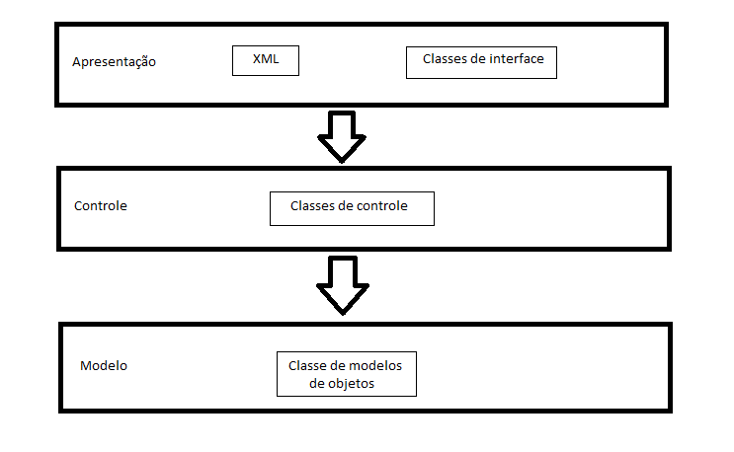

5.1 Visão Geral
Essa seção descreve a decomposição do modelo de projeto através da hierarquia de pacotes e camadas.
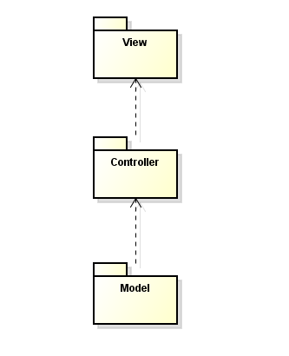

5.2 Pacotes de Design Significativos do Ponto de Vista da Arquitetura
Nas seções seguintes são apresentados os pacotes de apresentação (view), controle (controller) e modelo (model). Para cada pacote é dada uma descrição de sua utilidade e são listadas as suas classes constituintes.

5.2.1 Pacote de Apresentação (View)
O pacote de apresentação possui classes que são destinadas, relacionadas à interação com o usuário, o que é o foco do sistema em questão.
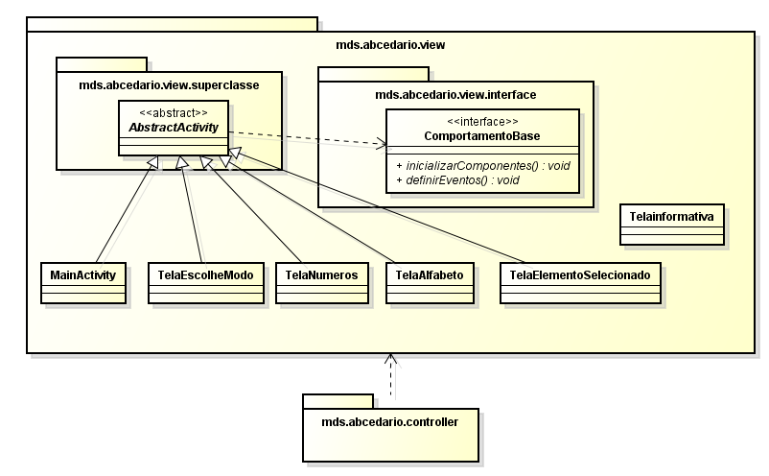

Classe | Descrição
ComportamentoBase | Interface que será implementada nas demais classes
AbstractActivity | Classe abstrata que irá implementar a interface de ComportamentoBase e será a “classe pai” das demais classes, ou seja, as outras classes herdarão dela.
TelaInformativa | Classe responsável por apresentar informações do sistema, única classe que não herda nada da classe abstrata AbstractActivity.
MainActivity | Classe responsável pela tela inicial do sistema, herda comportamento de AbstractActivity.
TelaEscolheModo | Classe responsável pela tela onde será selecionado o modo que será iniciado a sessão (alfabético ou numérico), herda comportamento de AbstractActivity.
TelaNumeros | Classe responsável pela tela que apresentará todos os números para o usuário para sua livre escolha, herda comportamento de AbstractActivity.
TelaAlfabeto | Classe responsável pela tela que apresentará todas as letras do alfabeto para o usuário para a sua livre escolha, herda comportamento de AbstractActivity.
TelaElementoSelecionado | Classe responsável pela tela que irá apresentar imagem e som relacionado ao elemento (número ou letra) selecionado pelo usuário, herda comportamento de AbstractActivity.

5.2.2 Pacote de Controle (Controller)
O pacote de controle será responsável por controlar o que estará presentes nas telas que serão apresentadas pelas classes dos pacotes de apresentação.

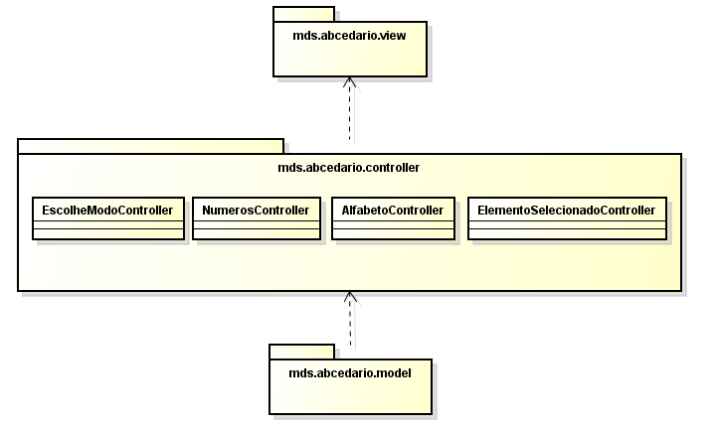
Classe | Descrição
EscolheModoController | Classe responsável por controlar o que conterá na tela de apresentação que é responsabilidade da classe TelaEscolheModo do pacote de apresentação.
NumerosController | Classe responsável por controlar o que conterá na tela de apresentação que é de responsabilidade da classe TelaNumeros do pacote de apresentação.
AlfabetoController | Classe responsável por controlar o que conterá na tela de apresentação que é de responsabilidade da classe TelaAlfabeto do pacote de apresentação.
ElementoSelecionadoController | Classe responsável por controlar o que conterá na tela de apresentação que é de responsabilidade da classe TelaElementoSelecionado do pacote de apresentação.

5.2.3 Pacote de Modelo (Model)
O pacote de modelo é responsável por armazenar em sua classe, o modelo de todos os objetos que podem estar presentes no aplicativo, modelos de imagens (como carros, animais, etc.).
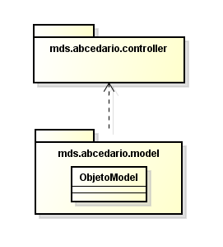
Classe | Descrição
ObjetoModel | Classe cuja qual conterá os vários modelos de imagens que poderão ser utilizadas pelo sistema.

6. Visão de Processos
Pelo fato do sistema abordado neste documento ser simples, decidiu-se desenvolver o mesmo como sendo um sistema mono-thread, cujo qual não há um trabalho árduo do processador com relação a vários processos e também não haverá problemas de comunicação entre processos, logo, não será especificado meios de comunicação Inter processos (IPCs).

7. Visão de Implantação
O referido sistema deve ser capaz de ser executado em qualquer aparelho eletrônico que utilize o sistema operacional Android, levando em consideração as restrições de versões do sistema operacional (a partir da versão 2.1) especificadas anteriormente. Apesar, de o software ser capaz de ser executado em qualquer aparelho eletrônico mencionado, o mais recomendado seria a utilização de um tablete.

8. Visão de Implementação
Essa seção descreve a estrutura geral do modelo de implementação, a decomposição do software em camadas e subsistemas.

8.1 Visão Geral
O Estilo arquitetural a ser utilizado no projeto é a divisão nas seguintes camadas: visão, controle e modelo. Isto traz modularidade ao sistema, pois cada camada só tem acesso à parte do sistema que necessita. A camada de visão é composta por arquivos XML e classes codificadas na linguagem Java, responsáveis pela interação do usuário com o sistema. A camada de controle implementa os mecanismos de comunicação entre a camada de visão e a camada de modelo. Isso faz com que o sistema não dependa da interface que ele usa no momento, podendo ser trocada e facilitando manutenção/extensão do sistema sem qualquer ônus ao usuário. A camada de modelo implementa os vários modelos de imagens que serão utilizadas pelo sistema na montagem de suas telas que irá interagir com o usuário.

8.2 Camadas
As seções seguintes descrevem cada camada do sistema.
8.2.1 Camada de visão
A camada de visão é responsável pela interação com usuário do sistema. É através desta camada que usuário tem acesso à camada de controle, e consequentemente à de modelo.

8.2.2 Camada de controle
A camada de controle é responsável por controlar o que deverá ser apresentado ou não na tela do aplicativo. É através desta camada que usuário tem acesso à camada de modelo.

8.2.3 Camada de modelo
A camada de modelo é responsável por conter todas as imagens que serão utilizadas nas telas do aplicativo, e a mesma fornecerá essas imagens às camadas seguintes.

9. Desempenho
Segue a descrição das principais características de desempenho do sistema:
- O sistema deve permitir um tempo de resposta inferior a dois (2) segundos para todas as suas funcionalidades
- O tempo de StartUp e ShutDown inferior a dez (10) segundos.

10. Qualidade
Segue a descrição de como a arquitetura de software contribui para a qualidade geral do sistema:
- Portabilidade: a fim de garantir portabilidade entre diversas versões do sistema operacional Android, o sistema deve ser desenvolvido na plataforma Java.
- Modularidade: o sistema deve ser desenvolvido em camadas, havendo uma interface de comunicação bem definida entre as mesmas.
- Manutenibilidade: o sistema deve adotar padrões de documentação e codificação bem definidos. O código fonte do sistema deve estar bem documentado, ser robusto e fácil de debugar e manter.
- Extensibilidade: as ferramentas utilizadas no processo de desenvolvimento do sistema deverão ser de acesso gratuito. Da mesma forma, bibliotecas de software de terceiros que forem utilizadas deverão ser de código aberto.
- Reusabilidade: a arquitetura do sistema deve ser tal que permita a utilização de classes em outros projetos, favorecendo o tempo de produção e a qualidade do produto gerado.

